德钦县  文化和旅游局 | 综合行政 | 简 报
德钦县  文化和旅游局 | 执法工作 | 简 报

第十九期

德钦县扫黄打非领导小组办公室 2019年9月26日

迎国庆营造气氛，德钦县文化和旅游局协同德钦县“扫黄打非”领导小组办公室
开展“四进”活动


为热烈庆祝中华人民共和国成立70周年，德钦县文化和旅游局、德钦县“扫黄打非”领导小组办公室根据自身职能，计划逐步开展：进部队、进机关、进校园、进寺院的“四进”活动。

- 9月23日德钦县文化和旅游局图书馆、非遗中心和“扫黄打非”领导小组办公室开展“四进”活动，第一站在德钦县武警中队拉开序幕。在武警官兵的积极配合下，活动进展的十分顺利。此次活动内容包括：1、“壮阔东方潮，奋进新时代”庆祝新中国成立70周年线下展览；2、线上电子展览推荐;3、“扫黄打非”知识宣传。
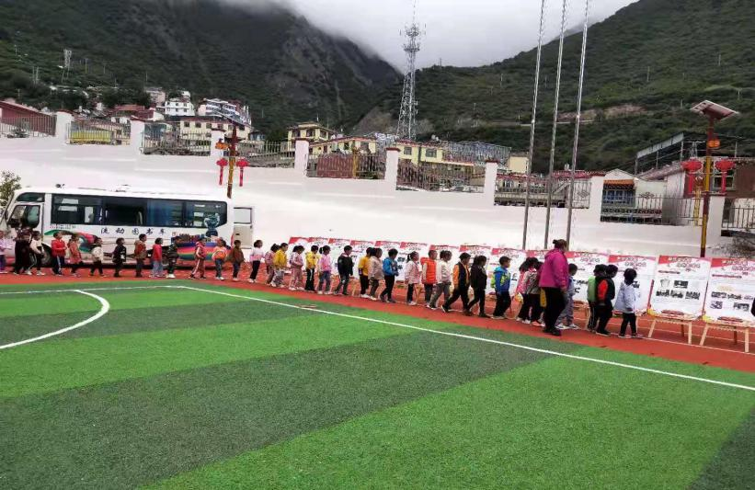

- 第二站“进校园”。德钦县“扫黄打非”领导小组办公室，在德钦县示范小学举办“四进”活动，全校近600名师生参加了活动。此次活动在保护未成年人文化权益、净化网上网下文化环境、提升青少年网络素养、养成良好阅读习惯、树立保护知识产权理念等五个方面，开展集中宣传，积极引导学生绿色阅读、文明上网。为我校学生成长提供一个良好的文化环境。
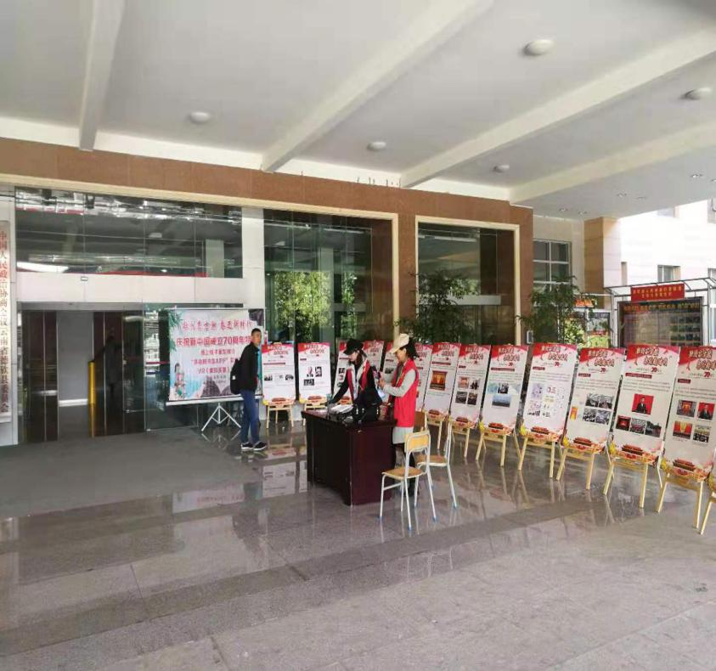
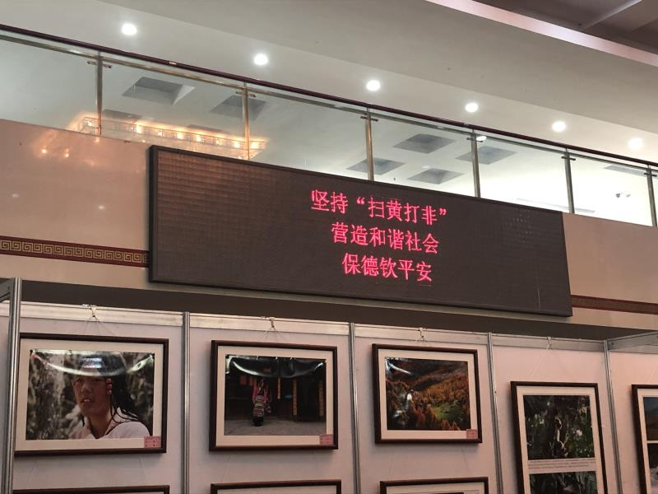
- 第三站“进机关”。为庆祝新中国成立70周年华诞，9月24日德钦县“扫黄打非”领导小组办公室同县工委、县文联、县非遗中心，在德钦县行政中心一楼举办书美影特色展览和“扫黄打非”知识宣传。县人大常委副主任彭跃红同志，在启动仪式上作了重要讲话，她表示举办此次活动是进一步繁荣文艺事业，加快文化事业发展，同时也为党的十九大胜利召开营造良好的思想舆论氛围和社会文化环境。希望我县广大干部职工认清形势，高度重视，营造风清气正的社会文化环境是“扫黄打非”战线肩负的重大政治责任。
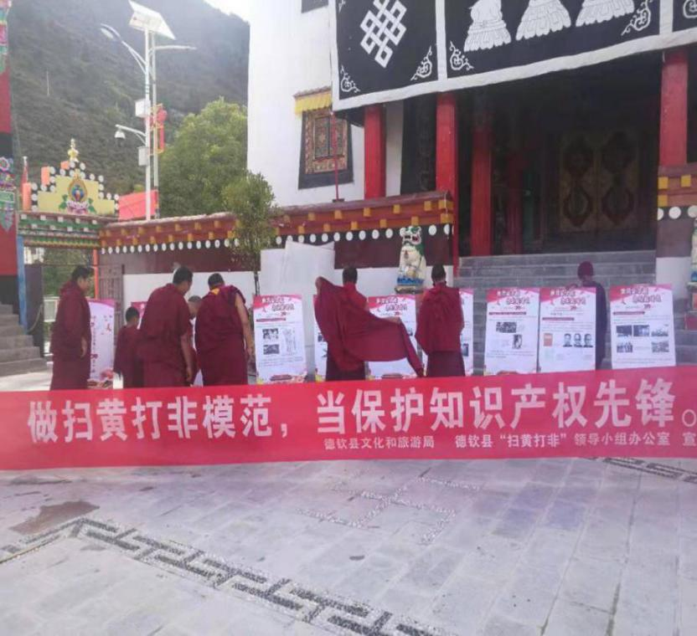
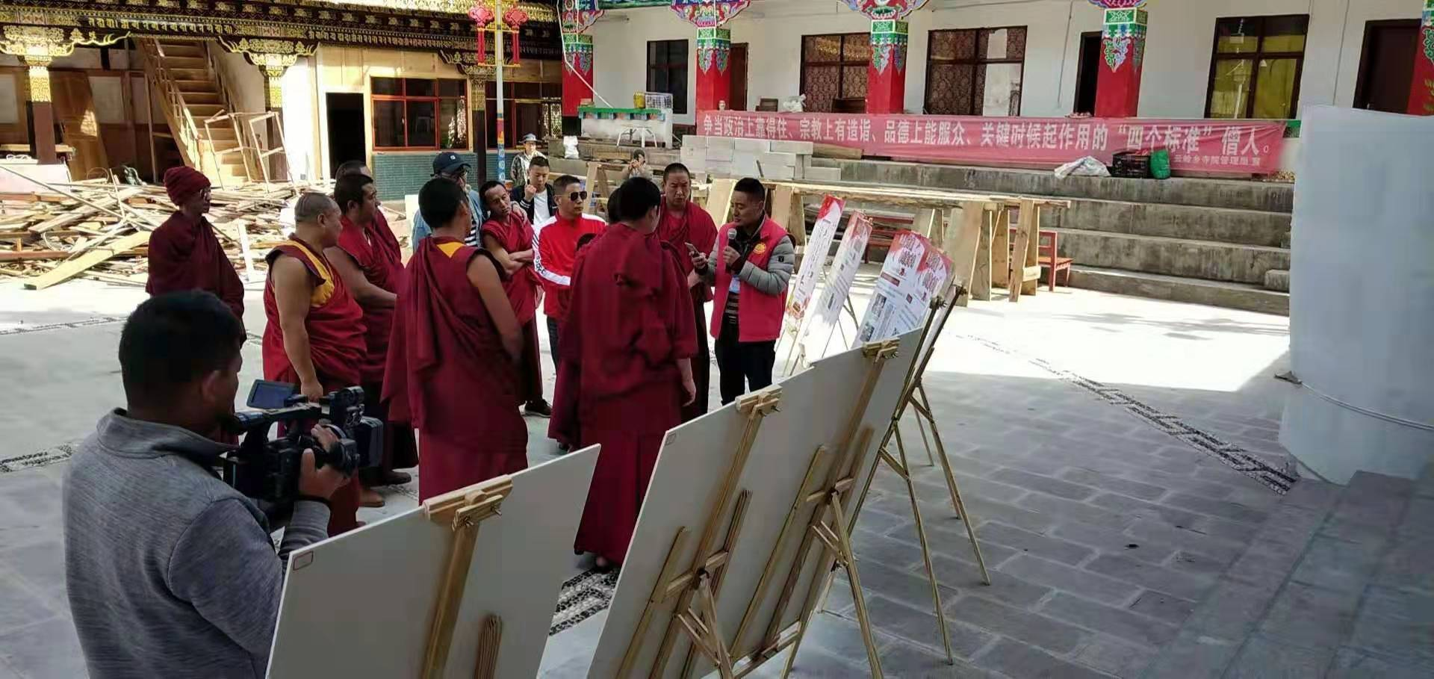
- 最后一站“进寺院”。金风送爽，秋桂飘香，我们为喜迎2019年国庆节，热烈庆祝新中国成立70周年，9月25日四进活动最后一站在云岭乡寺庙管理局几名同志的陪同下在红坡寺顺利举办。此次活动为僧人提供了良好的阅读环境，也未发现非法盗版书籍。同时，执法人员对寺庙书屋管理员讲解了书屋的管理方法以及普及了《出版物管理条例》相关知识。通过检查，有效地督促了寺庙加强图书管理，真正发挥寺庙书屋对提高僧尼文化水平、丰富僧尼精神生活的重要作用。


德钦县文化和旅游局
2019年9月26日

报：州文化和旅游局，县委政法委，县委宣传部马彩花部长，鲁茸此里副县长，局领导。
送：县综治维稳办，县公安局，县法治办。
编打：斯南劳丁 校对：斯南劳丁

